HRSflow auf der NPE2018
Bei Projektpartnern die FLEXflow Technologie live erleben

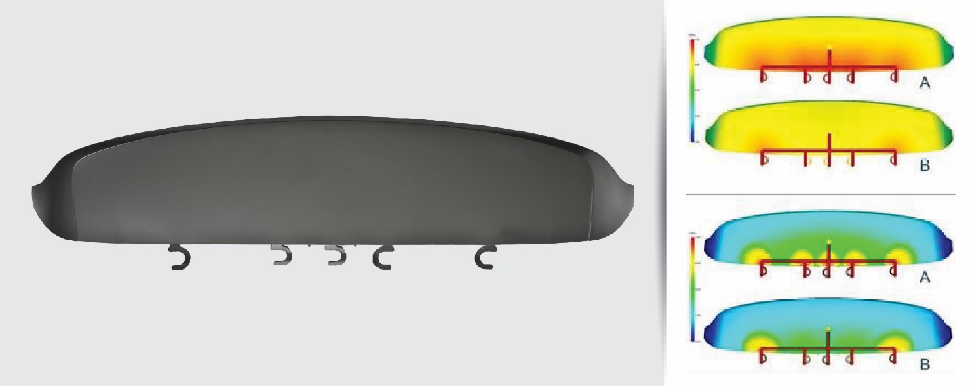
Demo-Werkzeug für einen Spoiler, ausgerüstet für das Kaskadenspritzgießen mit einem Fünffach-Heißkanal (links) und Moldflow-Simulation des Einspritzvorgangs (oben rechts) sowie der Nachdruckphase (unten rechts) beim herkömmlichen kaskadenspritzgießen (A) und mit dem FLEXflow Nadelverschlusssystem (B). Mit FLEXflow ist der Druck in der Kavität deutlich homogener und insgesamt geringer. © HRSflow
San Polo di Piave, Italien, Mai 2018 – Auf der NPE 2018 präsentiert der italienische Heißkanalspezialist HRSflow auf Stand W991, West Hall Level 2, seine FLEXflow Technologie der servoelektrisch angetriebenen Nadelverschlusslösungen für Automobil- und Nicht-Automobil-Anwendungen. Messebesucher haben die Gelegenheit, entsprechende Systeme, mit denen sich der Werkzeugfüllvorgang optimal beherrschen und erfassen lässt, live im Rahmen von vier Vorführungen zu erleben. Diese maßgeschneiderten Heißkanallösungen für die Herstellung komplexer, auch großformatiger Teile mit hohen Qualitätsansprüchen sind das Ergebnis der engen Zusammenarbeit zwischen HRSflow und Partnern aus der Rohstofferzeugung, dem Werkzeug- und Spritzgießmaschinenbau.
- Wittmann Battenfeld zeigt auf Stand W3742 die Herstellung eines Kfz-Spoilers, der höchste Anforderungen an die Oberflächenqualität erfüllt. Schwerpunkte bilden dabei eine gleichmäßige Fließfront und Druckverteilung während des Einspritzens, die Vermeidung von Druck- und Fließlinien sowie die Optimierung von Farbwechseln durch den Einsatz eines Fünffach-FLEXflow-System von HRSflow.
- Yizumi fertigt auf Stand W3343 einen leichtgewichtigen Werkzeugkoffer aus mikrozellularem Schaum. Dazu setzt das Unternehmen sein auf der MuCell®-Technologie basierendes FoamPro Schäumverfahren auf einer Zweiplatten-Spritzgießmaschine sowie ein FLEXflow Dreifachfach-Heißkanalsystem mit rückwärtiger Anspritzung ein. Das fertige Teil zeichnet sich durch eine hochwertige, fein strukturierte Oberfläche aus.
- KraussMaffei demonstriert auf Stand W403 die komplexe Fertigung einer Kfz-Mittelkonsole für gewichtsreduzierte Fahrzeuge der nächsten Generation. Dabei basiert dieses in Zusammenarbeit mit dem Werkzeugbauer Proper Tooling realisierte Formteil auf einer Organoblech-Struktur, die zunächst mit Polypropylen umspritzt und anschließend mit einem thermoplastischen Elastomer überspritzt wird, wobei ein Zwei- und ein Dreifach-FLEXflow-System von HRSflow zum Einsatz kommen.
- ENGEL fertigt auf Stand W3303 ein Kfz-Innenraumteil mit optimierten haptischen Eigenschaften. Das Teil erhält seine hochwertige genarbte Oberfläche mit Hilfe der In-Mold-Graining-Technologie bei gleichzeitigem Einsatz des rückwärtigen Anspritzens von PP im MuCell®-Verfahren mittels eines Fünffach-FLEXflow-Systems sowie unter Verwendung von DecoJect® Folien von Benecke Kaliko.
FLEXflow und FLEXflow One: Einfach, sicher und sauber
Der servoelektrische Nadelantrieb der innovativen FLEXflow Technologie von HRSflow bietet die Möglichkeit, Hub, Geschwindigkeit und Kraft für jede einzelne Düsennadel während der Öffnungs- und Schließphasen unabhängig voreinander zu steuern. Zu den damit erreichbaren Vorteilen gegenüber herkömmlichen pneumatisch oder hydraulisch angetriebenen Nadelverschlusssystemen gehören die Möglichkeit zur Herstellung schlierenfreier Class-A-Oberflächen, die Verringerung des Verzugs und eine hohe Wartungs- und Bedienerfreundlichkeit. So gibt FLEXflow ebenso wie die Stand-alone-Lösung FLEXflow One, die ohne zusätzliche Steuereinheit auskommt, eine Antwort auf den in der Automobilindustrie stetig wachsenden Bedarf für eine genaue, einfache und flexible Regelung der Drücke und Fließraten während des gesamten Werkzeugfüllvorgangs. Damit erfüllt diese Technologie eine wichtige Voraussetzung für die Herstellung von Teilen, die höchste Qualitätsansprüche erfüllen, und dies mit herausragend hoher Wiederholgenauigkeit.
HRSflow (www.hrsflow.com) ist ein Geschäftsbereich der INglass S.p.A. (www.inglass.it) mit Sitz in San Polo di Piave/Italien, spezialisiert auf die Entwicklung und die Produktion anspruchsvoller und innovativer Heißkanalsysteme für die Spritzgießindustrie. Die Unternehmensgruppe beschäftigt mehr als 1.100 Mitarbeiter und ist weltweit in allen wichtigen Märkten präsent. HRSflow produziert Heißkanalsysteme im europäischen Headquarters San Polo di Piave/Italien, in Asien im Werk Hangzhou/China sowie im Werk Byron Center nahe Grand Rapids, MI/USA.
Kontakt und weitere Informationen
Grit Feistkorn, Marketing Manager D-A-CH
Tel.: +49 160 7407058, E-Mail: grit.feistkorn@hrsflow.com
HQ: HRSflow, Via Piave 4, 31020 San Polo di Piave (TV), Italien
Tel.: +39 0422 750 111, E-Mail: info@)hrsflow.com, www.hrsflow.com
Redaktioneller Kontakt und Belegexemplare:
Dr.-Ing. Jörg Wolters, Konsens PR GmbH & Co. KG,
Hans-Kudlich-Straße 25, D-64823 Groß-Umstadt – www.konsens.de
Tel.: +49 (0) 60 78 / 93 63 0, E-Mail: mail@konsens.de
Presseinformationen von HRSflow mit Text (deutsch und englisch) sowie Bildern in druckfähiger Auflösung stehen unter www.konsens.de/hrsflow.html zum Download bereit

